Plán učiva
4. školní týden
22. – 26. září 2025

INFORMACE K VÝUCE

 | CO NÁS ČEKÁ V TOMTO TÝDNU
ČESKÝ JAZYK  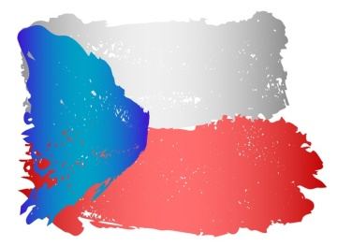 | - český jazyk a jeho nářečí  - stavba slova
MATEMATIKA   | Oživujeme si základní vztahy  - procvičování početních operací  - řešíme slovní úlohy
ČLOVĚK A SVĚT   | - Lucemburkové  - kraje ČR – Hlavní město Praha  - třídění živé přírody
ANGLIČTINA   | - vesmír  - určování času

